ОТЧЕТ
получателя Государственной стипендии 2022 года
от Общероссийской общественной организации «Союз театральных деятелей Российской Федерации (Всероссийское театральное общество)»
для выдающихся деятелей культуры и искусства России
и для талантливых молодых авторов
литературных, музыкальных и художественных произведений

Фамилия Имя Отчество Якушенко Виталий Николаевич

Дата рождения 30.04.1990

Адрес, телефон 8 962 011 00 13

Творческий отчет о реализации стипендии в 2022 году
Шестого января 2023 года состоялась премьера моего проекта: показ спектакля для одного зрителя. Именно эта дата, канун Рождества, как нельзя лучше соотносился с притчей Элинор Фарджон «Безымянный цветок». Для полного погружения зрителей я создал две инсоляции («цветок в клетке» и «стол средневекового ученного»). Также пространство вокруг спектакля было оформлено черными ширмами, на которых висели черно-белые рисунки разных цветов с текстами Умберто Эко по средневековой эстетике.
К премьере мы шли очень долго. После получения стипендии, весной 2022 года, я договорился с художницей Ольгой Орловой о том, чтобы она нарисовала эскизы к постановке. Ольга профессиональный живописец. Некоторое время она работала преподавателем в Художественном училище, ныне же работает дизайнером в Историческом музее. Ольга с радостью откликнулась на мою просьбу, и к началу лета предоставила эскизы живописных «задников», на фоне которых должно было происходить действо. Также я попросил Александру Шишкину (мою сестру – молодого дизайнера) помочь мне в реализации проекта. По договоренности, она должна была сделать кукол. Летом она вылепила головы, отлила их в гипсе и сделала папье-маше. Непредвиденные обстоятельства приостановили мою работу (сестра поступила на художника театра кукол в РГСИ и не смогла завершить проект). Поэтому я обратился за помощью к главному художнику нашего театра Ирине Уткиной. В связи с большой занятостью Ирина смогла все завершить лишь к концу этого года.
Мной же лично тоже был выполнен большой объем работ по материальной части. Под чутким руководством нашего художника-конструктора Тимура Хайретдинова я собрал деревянный ящик, в котором должно происходить действо и сделал «скелеты» шести куклам. Тимур Хайретдинов, как и планировалось в моей заявке на стипендию, помог мне с освещением внутри деревянного ящика.
В итоге получился тот самый «раёк», который еще в 19 веке показывали бродячие артисты на многочисленных ярмарках и больших гуляниях. Д.А. Ровинский, историк искусства и составитель справочников по русским портретам и гравюре, дает следующее описание райка: «Раёк – это небольшой, аршинный во все стороны, ящик с двумя увеличительными стеклами впереди. Внутри его перематывается с одного катка на другой длинная полоса с доморощенными изображениями разных городов, великих людей и событий. Зрители «по копейке с рыла», глядят в стекла, - раёшник передвигает картинки и рассказывает присказки к каждому новому нумеру, часто очень замысловатые».
Наш «раёк» сильно отличается от классического. Я взял лишь форму для своего действа, содержание заложил абсолютно оригинальное. Мне не хотелось, чтобы мой «раёк» был лишь аттракционом, поэтому я создал мини-спектакль в жанре притчи.
Насколько мне это удалось, говорят отзывы первых зрителей. Например, Савоник Ольга пишет: «Сказка о вечном: материальное отображается в душе и живет с нами всегда. Бог создает любой предмет с какой-то целью, и мы не имеем морального права разрушать его». А вот отзыв Светланы Шишкиной «Большое спасибо всем создателям доброй и мудрой сказки. «Волшебный цветок – Безымянный цветок». Впервые видела такой миниатюрный и с глубоким смыслом спектакль».
В дальнейшем я планирую показывать свой спектакль на разных площадках. Как и было запланировано, он получился мобильным. Все декорации складываются и легко помещаются в легковой автомобиль. В приложении к этому тексту будет предоставлен фото отчет, а также видео репетиционного процесса и непосредственно премьеры. В заключении мне бы хотелось еще раз сказать, о чем моя постановка. Моя постановка о любви. Любовь для меня есть свободная красота, которая не нуждается в названии или определении. Любовь невозможно постичь разумом, ее можно лишь передать от одной души к другой и так до бесконечности. Для «красного словца» воспользуюсь словами Умберто Эко:
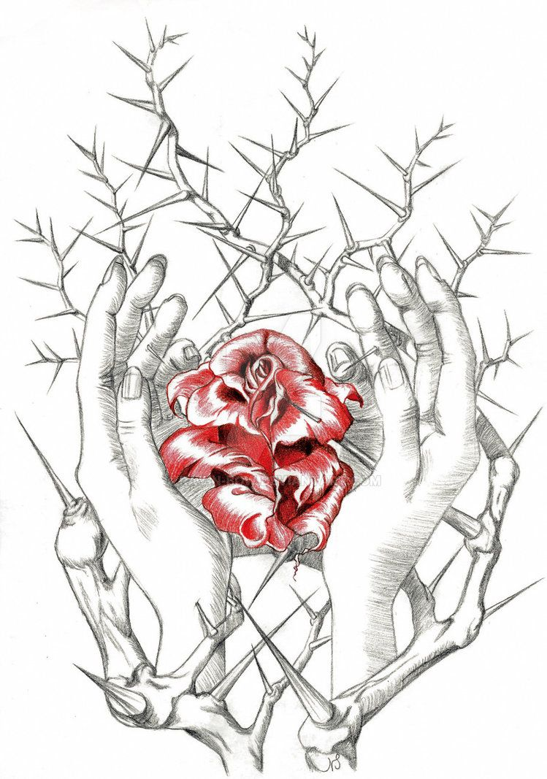
Поскольку наивысшее наслаждение проистекает не из осознания отношений полярности и соразмерности и воплощается не в чувственном созерцании форм, но в любви, где присутствует сознательность и взаимность. Это состояние любви является наивысшим, потому что превыше всего в нем – свобода… Поэтому для живых существ нет большего удовольствия, чем взаимная любовь, и без любви невозможно удовольствие.

«__________»______________ 202__ г. _____________________ подпись

